NOTAS DE GESTIÓN ADMINISTRATIVA

Los Estados Financieros de los entes públicos, proveen de información financiera a los principales usuarios de la misma, al Congreso y a los ciudadanos.

El objetivo del presente documento es la revelación del contexto y de los aspectos económicos financieros más relevantes que influyeron en las decisiones del período, y que deberán ser considerados en la elaboración de los estados financieros para la mayor comprensión de los mismos y sus particularidades.

De esta manera, se informa y explica la respuesta del gobierno a las condiciones relacionadas con la información financiera de cada período de gestión; además, de exponer aquellas políticas que podrían afectar la toma de decisiones en períodos posteriores.

- Las notas de gestión administrativa deben contener los siguientes puntos:

Contenido
1. Introducción: 2
2. Describir el panorama Económico y Financiero: 2
3. Autorización e Historia: 2
4. Organización y Objeto Social: 3
5. Bases de Preparación de los Estados Financieros: 6
6. Políticas de Contabilidad Significativas: 8
7. Posición en Moneda Extranjera y Protección por Riesgo Cambiario: 9
8. Reporte Analítico del Activo: 10
9. Fideicomisos, Mandatos y Análogos: 11
10. Reporte de la Recaudación:
11. Información sobre la Deuda y el Reporte Analítico de la Deuda:
12. Calificaciones otorgadas:
13. Proceso de Mejora:
14. Información por Segmentos: 12
15. Eventos Posteriores al Cierre: 12
16. Partes Relacionadas: 12
17. Responsabilidad Sobre la Presentación Razonable de la Información Contable: 13

Introducción:
Breve descripción de las actividades principales de la entidad.

- Atención permanente a la población de bajos recursos, brindando servicios integrales de asistencia social, en base a los programas básicos de Sistema para el Desarrollo Integral de la Familia del Estado de Guanajuato, apegándose a las normas establecidas a nivel nacional y estatal.
- Promover los mínimos de bienestar social y el desarrollo de la comunidad, para crear mejores condiciones de vida a los habitantes del municipio.
- Fortalecer y fomentar la educación escolar y extraescolar para impulsar el sano crecimiento físico y mental de todos los niños.
- Coordinar y vigilar todas las tareas que en materia de asistencia social realicen otras instituciones del mismo municipio.
- Implementar la creación de establecimientos de asistencia social en beneficio de menores en estado de abandono, de ancianos y de los minusválidos sin recursos.
- Prestar y brindar los servicios de asistencia jurídica y de orientación social a los menores, ancianos y minusválidos sin recursos.
- Hacer permanentemente la adecuación de los objetivos y programas del Sistema Municipal y los que lleve a cabo el DIF Estatal a través de acuerdos, convenios o cualquier figura jurídica, encaminados a la obtención del bienestar social.

2. Describir el panorama Económico y Financiero:
Se informará sobre las principales condiciones económico-financieras bajo las cuales el ente público estuvo operando; y las cuales influyeron en la toma de decisiones de la administración; tanto a nivel local como federal.

Este Sistema para el Desarrollo Integral de la Familia del Municipio de Cortázar, Gto. inicia el Ejercicio Fiscal del 2025 con un presupuesto de $ 13,094,957.23 lo cual representa un presupuesto austero, ya que sus necesidades reales son mayores, lo anterior considerando que la población del Municipio es de aproximadamente 98,800 personas, es principalmente Urbana, lo que permite un rápido acceso a la solicitud de los servicios que presta el Paramunicipal, presupuesto asignado que limita la cobertura de los mencionados requerimientos sociales.

3. Autorización e Historia:

Se informará sobre:

- Fecha de creación del ente.

Decreto de Creación Publicado en el Periódico Oficial del Gobierno Libre y Soberano del Estado de Guanajuato No. 65, de fecha 12 de agosto de 1988, aprobado en acta de ayuntamiento de fecha 28 de agosto de 1987 y modificado en el Periódico Oficial del Gobierno del Estado No. 22 del 6 de Febrero del año 2009 como Organismos

Descentralizado de la Administración Municipal, y para efectos fiscales se registra ante la Secretaría de Hacienda y Crédito Público con fecha 28 agosto de 1987.

b) Principales cambios en su estructura (interna históricamente).

Se ha mantenido la misma estructura, sin cambios importantes

4. Organización y Objeto Social:

Se informará sobre:

- Objeto social.

De acuerdo al artículo 2, del Decreto de Creación:
- Asegurar la atención permanente a la población marginada, brindando servicios integrales de asistencia social, dentro de los programas básicos de Sistema para el Desarrollo Integral de la Familia del Estado de Guanajuato, conforme las normas establecidas a nivel nacional y estatal.
- Promover los mínimos de bienestar social y el desarrollo de la comunidad, para crear mejores condiciones de vida a los habitantes del municipio.
- Fomentar la educación escolar y extraescolar e impulsar el sano crecimiento físico y mental de la niñez.
- Coordinar todas las tareas que en materia de asistencia social realicen otras instituciones del mismo municipio
- Propiciar la creación de establecimientos de asistencia social en beneficio de menores en estado de abandono, de ancianos y de los minusválidos sin recursos.
- Prestar los servicios de asistencia jurídica y de orientación social a los menores, ancianos y minusválidos sin recursos.
- Procurar permanentemente la adecuación de los objetivos y programas del Sistema Municipal y los que lleve a cabo el DIF Estatal a través de acuerdos, convenios o cualquier figura jurídica, encaminados a la obtención del bienestar social.
- Principal actividad.

Atención a grupos vulnerables
- Ejercicio fiscal (mencionar, por ejemplo: enero a diciembre de 2019).

Enero a diciembre 2025.

d) Régimen jurídico (Forma como está dada de alta la entidad ante la S.H.C.P., ejemplos: S.C., S.A., Personas morales sin fines de lucro, etc.).

Jurídico: Organismo Público Descentralizado de la Administración Municipal con Personalidad Jurídica y Patrimonio Propio.
Fiscal: Persona Moral sin fines de lucro.

e) Consideraciones fiscales del ente: Revelar el tipo de contribuciones que esté obligado a pagar o retener.

IMPUESTO SOBRE LA RENTA
- Persona Moral no contribuyente por la percepción de sus ingresos, de conformidad con los artículos 93, 94 y 102 de la Ley del Impuesto Sobre la Renta.

- Retenedor por los pagos por servicios personales subordinados, de conformidad con el artículo, 110 y 113 de Ley del Impuesto Sobre la Renta.

- Retenedor por los pagos por asimilados a salarios de conformidad con el artículo, 110 y 113 de Ley del Impuesto Sobre la Renta.

- Retenedor por los pagos por servicios personales independientes de conformidad con el artículo 102, 120 y 127 de la Ley del Impuesto Sobre la Renta.

- Retenedor por los pagos por Arrendamiento de Inmuebles de conformidad con el artículo 102, 141 y 143 de la Ley del Impuesto Sobre la Renta.

Las referencias anteriores corresponden a la Ley vigente hasta el 31/12/2013, a partir de 2014, el articulado ha cambiado, pero no de contenido.

IMPUESTO AL VALOR AGREGADO

- No Contribuyente por los ingresos que percibe

IMPUESTO EMPRESARIAL A TASA ÚNICA

- No contribuyente por la percepción de sus ingresos conforme al artículo 4 fracción I de la Ley del Impuesto Empresarial a Tasa Única.
Las referencias anteriores corresponden a la Ley vigente hasta el 31/12/2013, a partir de 2014, esta Ley se ha Derogado.

IMPUESTO LOCAL SOBRE NOMINAS
- Contribuyente por los pagos efectuados por servicios personales subordinados conforme al artículo 1 de la Ley de Hacienda para el Estado de Guanajuato.
IMPUESTO LOCAL CEDULAR
- Retenedor por los pagos efectuados por servicios personales independientes conforme al artículo 9, 13 y 16 de la Ley de Hacienda para el Estado de Guanajuato.

Retenedor por los pagos efectuados por arrendamiento conforme al artículo 9, 19 y 21 de la Ley de Hacienda para el Estado de Guanajuato

f) Estructura organizacional básica.
*Anexar organigrama de la entidad.

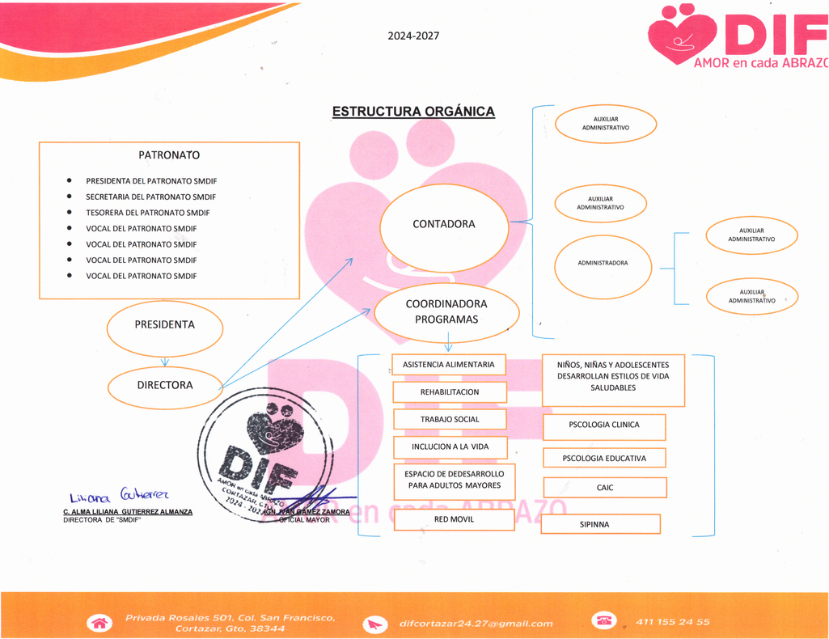

g) Fideicomisos, mandatos y análogos de los cuales es fideicomitente o fideicomisario.
No se tienen Fideicomisos

5. Bases de Preparación de los Estados Financieros:
Se informará sobre:

a) Si se ha observado la normatividad emitida por el CONAC y las disposiciones legales aplicables.
Las bases que se tomaron para la preparación de los estados financieros del presente periodo, son conforme a la Normatividad emitida a la fecha por el Consejo Nacional de Armonización Contable, Constitución Política para el Estado de Guanajuato, Ley de Fiscalización Superior del Estado de Guanajuato, Ley General de Contabilidad Gubernamental, Ley Orgánica Municipal para el Estado de Guanajuato, Ley de Responsabilidades Administrativas de los Servidores Públicos del Estado de Guanajuato y sus Municipios.
b) La normatividad aplicada para el reconocimiento, valuación y revelación de los diferentes rubros de la información financiera, así como las bases de medición utilizadas para la elaboración de los estados financieros; por ejemplo: costo histórico, valor de realización, valor razonable, valor de recuperación o cualquier otro método empleado y los criterios de aplicación de los mismos.

El total de las operaciones están reconocidas a su Costo Histórico

c) Postulados básicos.

Los Emitidos por el CONAC:
1. Sustancia Económica
2. Entes Públicos
3. Existencia Permanente
4. Revelación Suficiente
5. Importancia Relativa
6. Registro e Integración Presupuestaria
7. Consolidación de la Información Financiera
8. Devengo Contable
9. Valuación
10. Dualidad Económica
11. Consistencia

d) Normatividad supletoria. En caso de emplear varios grupos de normatividades (normatividades supletorias), deberá realizar la justificación razonable correspondiente, su alineación con los PBCG y a las características cualitativas asociadas descritas en el MCCG (documentos publicados en el Diario Oficial de la Federación, agosto 2009).

Las permitidas por la Normatividad del CONAC:

- Aplicación personalizada del Cuarto Nivel de COG
- Aplicación personalidad del Tercer y Cuarto Nivel del CRI
- Aplicación Personalizada a partir del Quinto Nivel permitido del Plan de Cuentas

e) Para las entidades que por primera vez estén implementando la base devengada de acuerdo a la Ley de Contabilidad, deberán:

*Revelar las nuevas políticas de reconocimiento:

De acuerdo a lo establecido por el CONAC.
INGRESOS
Devengado. - Cuando exista jurídicamente el derecho al cobro.
Recaudado. - Cuando existe el cobro en efectivo o cualquier otro medio de pago
EGRESOS
Comprometido. - Cuando se existe la aprobación por una autoridad competente de un acto administrativo, u otro instrumento jurídico que formaliza una relación jurídica con terceros para la adquisición de bienes y servicios.
Devengado. - Cuando se reconoce de una obligación de pago a favor de terceros por la recepción de conformidad de bienes, servicios contratados.
Ejercido. - Cuando se emite una cuenta por liquidar aprobada por la autoridad competente
Pagado. - Cuando se realiza la cancelación total o parcial de las obligaciones de pago.

*Plan de implementación:

Se inicia el registro en BASE DEVENGADO a partir del mes de enero de 2012, para este caso se utilizó el Sistema Contable que tiene el Ente, en este caso CONTPAQi Contabilidad 2010®, de tal manera que los ejercicios 2012, 2013, 2014 y 2015 contienen el mencionado método a partir del año 2016 el sistema de registro es mediante el programa denominado SAP.

6. Políticas de Contabilidad Significativas:

Se informará sobre:

a) Actualización: se informará del método utilizado para la actualización del valor de los activos, pasivos y Hacienda Pública/Patrimonio y las razones de dicha elección. Así como informar de la desconexión o reconexión inflacionaria:

A lo largo de la Historia de este Ente, no se ha utilizado ningún Método para la Actualización del Valor de los Activos, Pasivos y Hacienda Pública y/o Patrimonio.

b) Informar sobre la realización de operaciones en el extranjero y de sus efectos en la información financiera gubernamental:

Durante el periodo, no se han realizado operaciones en Moneda Extranjera, y en todo caso si se realizara alguna, invariablemente el registro se realizará en su equivalente en Moneda Nacional al tipo de cambio del día de la operación.

c) Método de valuación de la inversión en acciones de Compañías subsidiarias no consolidadas y asociadas:

No se tienen acciones de algún otro Ente.

d) Sistema y método de valuación de inventarios y costo de lo vendido:

El método utilizado en PEPS
- Beneficios a empleados: revelar el cálculo de la reserva actuarial, valor presente de los ingresos esperados comparado con el valor presente de la estimación de gastos tanto de los beneficiarios actuales como futuros:

No se tienen otro tipo de reservas para beneficios futuros de los empleados, más que las contempladas anualmente en el presupuesto de egresos del ejercicio presente.

f) Provisiones: objetivo de su creación, monto y plazo:

No se cuenta con Provisiones.

g) Reservas: objetivo de su creación, monto y plazo:

No se cuenta con Reservas

h) Cambios en políticas contables y corrección de errores junto con la revelación de los efectos que se tendrá en la información financiera del ente público, ya sea retrospectivos o prospectivos:

En el Periodo no se tienen cambios en políticas contables.
i) Reclasificaciones: Se deben revelar todos aquellos movimientos entre cuentas por efectos de cambios en los tipos de operaciones:

No existe reclasificaciones importantes
j) Depuración y cancelación de saldos:

No existen cancelaciones importantes

7. Posición en Moneda Extranjera y Protección por Riesgo Cambiario:

Se informará sobre:

a) Activos en moneda extranjera:

No se tienen Activos en moneda extranjera

b) Pasivos en moneda extranjera:

No se tienen Pasivos en moneda extranjera

c) Posición en moneda extranjera:

No se tienen operaciones en moneda extrajera

d) Tipo de cambio:

No se tienen operaciones en moneda extranjera

e) Equivalente en moneda nacional:

No se tienen operaciones en moneda extranjera

Lo anterior por cada tipo de moneda extranjera que se encuentre en los rubros de activo y pasivo.
Adicionalmente se informará sobre los métodos de protección de riesgo por variaciones en el tipo de cambio.

8. Reporte Analítico del Activo:

Debe mostrar la siguiente información:

a) Vida útil o porcentajes de depreciación, deterioro o amortización utilizados en los diferentes tipos de activos:

Los porcentajes tomados para la depreciación de los activos fijos son los establecidos dentro de la normativa emitida a la fecha por el CONAC.

b) Cambios en el porcentaje de depreciación o valor residual de los activos:

Respecto año 2015, se realizará la revisión de acuerdo al artículo SEPTIMO de las Reglas Específica del registro y Valoración del Patrimonio, así como sus publicaciones posteriores respecto al tema del Patrimonio.
c) Importe de los gastos capitalizados en el ejercicio, tanto financieros como de investigación y desarrollo:

No se tienen este tipo de Gastos

d) Riesgos por tipo de cambio o tipo de interés de las inversiones financieras:

No se tienen inversiones de este tipo

e) Valor activado en el ejercicio de los bienes construidos por la entidad:

El Costo Histórico

f) Otras circunstancias de carácter significativo que afecten el activo, tales como bienes en garantía, señalados en embargos, litigios, títulos de inversiones entregados en garantías, baja significativa del valor de inversiones financieras, etc.:
No se tienen este tipo de Contingencias
g) Desmantelamiento de Activos, procedimientos, implicaciones, efectos contables:
No se han realizado este tipo de operaciones

h) Administración de activos; planeación con el objetivo de que el ente los utilice de manera más efectiva:

Se les da el mantenimiento y uso más óptimo
Adicionalmente, se deben incluir las explicaciones de las principales variaciones en el activo, en cuadros comparativos como sigue:

a) Inversiones en valores:

No se tienen este tipo de Inversiones

b) Patrimonio de Organismos descentralizados de Control Presupuestario Indirecto:

No se tiene relación con otro tipo de Organismos

c) Inversiones en empresas de participación mayoritaria:

No se tienen participación en este tipo de empresas

d) Inversiones en empresas de participación minoritaria:

No se tienen participación en este tipo de empresas

e) Patrimonio de organismos descentralizados de control presupuestario directo, según corresponda:

No se tiene relación con otro tipo de Organismos

9. Fideicomisos, Mandatos y Análogos:

Se deberá informar:

a) Por ramo administrativo que los reporta:

Este Paramunicipal no cuenta fideicomisos, mandatos y análogos.

b) Enlistar los de mayor monto de disponibilidad, relacionando aquéllos que conforman el 80% de las disponibilidades:

Este Paramunicipal no cuenta fideicomisos, mandatos y análogos

14. Información por Segmentos:

Cuando se considere necesario se podrá revelar la información financiera de manera segmentada debido a la diversidad de las actividades y operaciones que realizan los entes públicos, ya que la misma proporciona información acerca de las diferentes actividades operativas en las cuales participa, de los productos o servicios que maneja, de las diferentes áreas geográficas, de los grupos homogéneos con el objetivo de entender el desempeño del ente, evaluar mejor los riesgos y beneficios del mismo; y entenderlo como un todo y sus partes integrantes.

Consecuentemente, esta información contribuye al análisis más preciso de la situación financiera, grados y fuentes de riesgo y crecimiento potencial de negocio.

En este caso, toda la información se encuentra procesada por Segmentos Departamentales del Organismo, en todo caso ya se encuentra plasmada en el informe de Presupuesto por Unidad Administrativa y demás clasificaciones presupuestarias.

15. Eventos Posteriores al Cierre:

El ente público informará el efecto en sus estados financieros de aquellos hechos ocurridos en el período posterior al que informa, que proporcionan mayor evidencia sobre eventos que le afectan económicamente y que no se conocían a la fecha de cierre.
No existen eventos posteriores al cierre del periodo de la cuenta pública que pudieran afectar los resultados.

16. Partes Relacionadas:

Se debe establecer por escrito que no existen partes relacionadas que pudieran ejercer influencia significativa sobre la toma de decisiones financieras y operativas:

Se tiene relación con la administración Municipal Central y financieramente tiene una dependencia de más del 90% de su presupuesto por Transferencia Municipal, sin embargo, las decisiones de operación, de acuerdo con su Decreto de Creación le competen al propio Ente.

17. Responsabilidad Sobre la Presentación Razonable de la Información Contable:

La Información Contable está firmada en cada página de la misma y se incluye al final la siguiente leyenda: “Bajo protesta de decir verdad declaramos que los Estados Financieros y sus notas, son razonablemente correctos y son responsabilidad del emisor”. Lo anterior, no es aplicable para la información contable consolidada.

Nota 1: En cada una de las 16 notas de gestión administrativa el ente público deberá poner la nota correspondiente o en su caso la leyenda “Esta nota no le aplica al ente público” y una breve explicación del motivo por el cual no le es aplicable.

DIRECTORA DEL SMDIF  C. ALMA LILIANA GUTIERREZ ALMANZA | CONTADOR SMDIF CORTAZAR  C.P. ANAYELI ARRIAGA RODRIGUEZ

